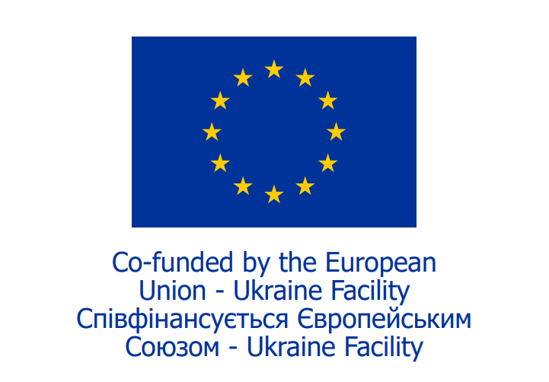

ВІДДІЛ ОСВІТИ, СІМ’Ї, МОЛОДІ ТА СПОРТУ НОСІВСЬКОЇ МІСЬКОЇ РАДИ

ОБҐРУНТУВАННЯ
технічних та якісних характеристик закупівлі Мікроскопи для облаштування навчального кабінету біології, розміру бюджетного призначення, очікуваної вартості предмета закупівлі
(оприлюднюється на виконання постанови КМУ № 710 від 11.10.2016 «Про ефективне використання державних коштів» (зі змінами))
Найменування, місцезнаходження та ідентифікаційний код замовника в Єдиному державному реєстрі юридичних осіб, фізичних осіб — підприємців та громадських формувань, його категорія: Відділ освіти, сім’ї, молоді та спорту Носівської міської ради, 17100, Чернігівська область, м. Носівка, вул. Центральна, 20, 41104003, орган місцевого самоврядування.
Назва предмета закупівлі із зазначенням коду за Єдиним закупівельним словником (у разі поділу на лоти такі відомості повинні зазначатися стосовно кожного лота) та назви відповідних класифікаторів предмета закупівлі й частин предмета закупівлі (лотів) (за наявності): Мікроскопи для облаштування навчального кабінету біології код -38510000-3 Мікроскопи за ДК 021.:2015 Єдиного закупівельного словника
Вид та ідентифікатор процедури закупівлі: відкриті торги за особливостями UA-2025-09-03-001913-a.
Розмір бюджетного призначення: 310 800,00 грн. Розмір бюджетного призначення, визначений відповідно до постанови КМУ №1513 від 27.12.2024 року «Деякі питання надання субвенції з державного бюджету місцевим бюджетам на забезпечення якісної, сучасної та доступної загальної середньої освіти “Нова українська школа” у 2025 році», постанови КМУ №1554 від 31.12.2024року «Деякі питання надання субвенції з державного бюджету місцевим бюджетам на реалізацію публічного інвестиційного проекту на забезпечення якісної, сучасної та доступної загальної середньої освіти “Нова українська школа” у 2025 році», відповідно до порядку та умов передбачених Законом України «Про ратифікацію Рамкової угоди між Україною та Європейським Союзом щодо спеціальних механізмів реалізації фінансування Союзу для України згідно з інструментом Ukraine Facility» від 6 червня 2024 року № 3786-IX.
Джерелами фінансування закупівлі є: закупівля здійснюється в межах реалізації програми Ukraine Facility, що впроваджується Європейським Союзом, за рахунок:
- кошти (субвенція) з державного бюджету місцевим бюджетам на реалізацію публічного інвестиційного проєкту на забезпечення якісної, сучасної та доступної загальної середньої освіти "Нова українська школа", код програмної класифікації КПКВ – 0611184 Виконання заходів, спрямованих на реалізацію публічного інвестиційного проекту на забезпечення якісної, сучасної та доступної загальної середньої освіти «Нова українська школа» за рахунок

субвенції з державного бюджету місцевим бюджетам (фінансується Європейським Союзом згідно з інструментом Ukraine Facility);
- кошти місцевого бюджету, код програмної класифікації КПКВ – 0611183 Співфінансування заходів, що реалізуються за рахунок субвенції з державного бюджету місцевим бюджетам на реалізацію публічного інвестиційного проекту на забезпечення якісної, сучасної та доступної загальної середньої освіти «Нова українська школа».

Очікувана вартість та обґрунтування очікуваної вартості предмета закупівлі: 310 800,00 грн.
Замовником здійснено розрахунок очікуваної вартості товарів методом порівняння ринкових цін відповідно до примірної методики визначення очікуваної вартості предмета закупівлі, яка затверджена наказом Міністерства розвитку економіки, торгівлі та сільського господарства України від 18.02.2020 № 275.
Розрахунок очікуваної вартості предмету закупівлі здійснено замовником шляхом визначення середньої ціни на навчальне приладдя отриманих цінових пропозицій від ТОВ «ОСВІТА 365» (309 750,00 грн.), ТОВ «Українська школа» (312 200,00 грн.) та ТОВ «ЕЛІЗ ЛАБС» (310 450,00 грн.). На підставі отриманих цінових пропозицій середня ціна на засоби навчання та обладнання очікувана вартість закупівлі становить 310 800,00 грн.
Обґрунтування технічних, якісних характеристик.
Обґрунтування необхідності закупівлі даного виду товару – замовник здійснює закупівлю даного виду товару, оскільки він за своїми якісними та технічними характеристиками найбільше відповідатиме вимогам та потребам замовника.

ТЕХНІЧНА СПЕЦИФІКАЦІЯ

Найменування товару | Технічний опис | Од. вим. | К-ть
Мікроскоп  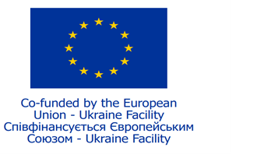 | Технічні характеристики в кількості і якості не менше :  Режим спостереження: світле поле.  Головка: монокулярна, нахилена під кутом 45°, з можливістю обертання на 360°.  Окуляр: WF10x/18 мм, закріплюється гвинтом.  Револьверна насадка: обертова на чотирьох кулькових підшипниках, перевернутого типу, на 3 об’єктиви.  Об’єктиви:  – Ахроматичний 4x/0,10, з антигрибковим покриттям;  – Ахроматичний 10x/0,25, з антигрибковим покриттям;  – Ахроматичний 40x/0,65, з антигрибковим покриттям.  Столик зразка: фіксований, 120×110 мм, з покриттям StagErase™ (що стирається), обладнаний затискачами для зразків.  Фокусування: коаксіальний механізм грубого та точного фокусування з обмежувачем для запобігання контакту об’єктива із зразком.  Конденсор: NA 0,65 з ірисовою діафрагмою.  Підсвічування: світлодіодне, потужністю 1 Вт, з регулюванням яскравості; живлення від акумуляторних батарей (не входять до комплекту) та зовнішнього джерела.  Колірна температура освітлення: 6300 K.  Живлення: зовнішній блок живлення з кількома роз’ємами, вхідна напруга 100-240 В змінного струму, вихідна – 5 В постійного струму.  Гарантія не менше 12 місяців. | шт. | 14
Цифровий мікроскоп LCD  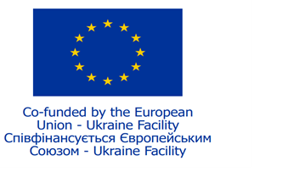 | Технічні характеристики в кількості і якості не менше :  Режим спостереження:  Світле поле.  Цифрова головка: РК-екран (з’ємний):  7-дюймовий РК-дисплей високої чіткості.  Камера :  1920×1080 пікселів, 30 кадрів/с (відео). До 1844×1080 пікселів (фото).  Місткість пам'яті :  На карту Micro SD.  Запис відео :Так.  Функція вимірювання :  Оптична головка з окуляром у комплекті.  Револьверна головка:  Обертова револьверна головка з чотирма кульковими підшипниками, перевернута.  Об'єктиви:  – Ахроматичний 4x/0,10, з антигрибковою обробкою  – Ахроматичний 10x/0,25, з антигрибковою обробкою  – Ахроматичний 40x/0,65, з антигрибковою обробкою.  Столик зразка:  Фіксований столик, що стирається, 120×110 мм, з затискачами для зразків.  Фокусування:  Коаксіальний механізм грубого та точного фокусування з обмежувачем для запобігання контакту між об'єктивом та зразком.  Конденсор:  NA 0,65 з ірисовою діафрагмою.  Підсвічування:  Світлодіод потужністю 1 Вт з регулюванням яскравості, акумуляторні батареї (не входять до комплекту).  Колірна температура:  6300 K. | шт. | 7

Документи та інформація на підтвердження
технічних, якісних та кількісних характеристик предмета закупівлі:
1.Технічні, якісні характеристики Товару за предметом закупівлі повинні відповідати встановленим/зареєстрованим діючим нормативним актам діючого законодавства (державним
стандартам), які передбачають застосування заходів із захисту довкілля, охорони праці, екології та пожежної безпеки.
2. Товар повинен бути новим.
3. Гарантійний термін на поставлений товар повинен діяти протягом гарантійного строку заводу-виробника, але не менше ніж 12 календарних місяців, починаючии з дати його передачі Замовнику, якщо інше не передбачено стандартами (технічними умовами).
4. Упаковка повинна бути цілісна та непошкоджена, з необхідними реквізитами виробника.
5. Постачальник несе ризик за пошкодження або знищення Товару до моменту поставки його Покупцю.
Строк поставки: до 31 жовтня 2025 року.
6. Поставка товару здійснюється транспортом Учасника або іншим перевізником за рахунок Учасника на адресу навчального закладу.
Місце поставки: Чернігівська область, м. Носівка, вул. Центральна, 25.
7. З метою підтвердження відповідності товару, що поставляється, технічним вимогам, Учасник повинен надати в електронному вигляді (сканованому в форматі pdf.) в складі своєї пропозиції наступні документи:
- порівняльну таблицю відповідності запропонованого товару технічним вимогам Замовника із зазначенням країни походження товару;
- кольорову скан-копію декларації про відповідність технічним регламентам на запропоновані учасником мікроскопи, чинних на кінцеву дату подання пропозицій;
- кольорову скан-копію сертифікату відповідності на запропоновані учасником мікроскопи, чинний на кінцеву дату подання пропозицій;
- для підтвердження технічних характеристик, надати технічний паспорт та посилання на сайт виробника на кожну модель запропонованих мікроскопів.
7.1. якщо учасник процедури закупівлі не є виробником товару, що пропонується, необхідно надати лист авторизацію від виробника (представника, дистриб’ютора, дилера), запропонованих учасником мікроскопів для даної закупівлі із зазначенням предмету закупівлі, найменування замовника, номера оголошення в системі публічних закупівель, назви та юридичної адреси учасника, який підтверджує статус учасника як партнера виробника (представника/імпортера) та підтверджує гарантійні зобов’язання та можливість поставки товару.
8. На момент поставки товару Замовнику, Постачальник зобов’язаний надати один із таких документів:
- сертифікат про країну походження товару;
- засвідчена декларація про походження;
- декларація про походження;
- сертифікат про регіональне найменування товару.
9. При відсутності хоча б одного із вищезазначених документів в складі пропозиції, пропозиція вважається такою, що не відповідає умовам технічної специфікації закупівлі.
10. Учасник у складі пропозиції зазначає конкретні (чіткі) технічні характеристики запропонованого товару, не допускається зазначення висловів «не менше» та «не більше».

Зазначення таких висловів буде вважатися таким, що не відповідає умовам технічної специфікації закупівлі.
11. Для забезпечення візуалізації ЄС згідно зі статтею 16 Рамкової угоди щодо спеціальних механізмів реалізації фінансування ЄС для України згідно з інструментом Ukraine Facility, ратифікованої Законом України від 06.06.2024 № 3786-IX, товар, який буде поставлено, має містити емблему Європейського Союзу та напис «Співфінансується Європейським Союзом — Ukraine Facility».
Напис «Співфінансується Європейським Союзом» завжди повинен бути вказаний повністю і розміщений поруч з емблемою. Шрифт, який буде використовуватися разом з емблемою ЄС, повинен залишатися простим і легко читабельним. Рекомендованими шрифтами є Arial, Auto, Calibri, Garamond, Tahoma, Trebuchet, Ubuntu та Verdana. Використання підкреслення та інших шрифтових ефектів заборонено. Розташування тексту відносно емблеми ЄС не повинно жодним чином перешкоджати зображенню емблеми ЄС. Рекомендовано учасникам ознайомитись із посібником «Використання емблеми ЄС у контексті програм ЄС 2021-2027».

